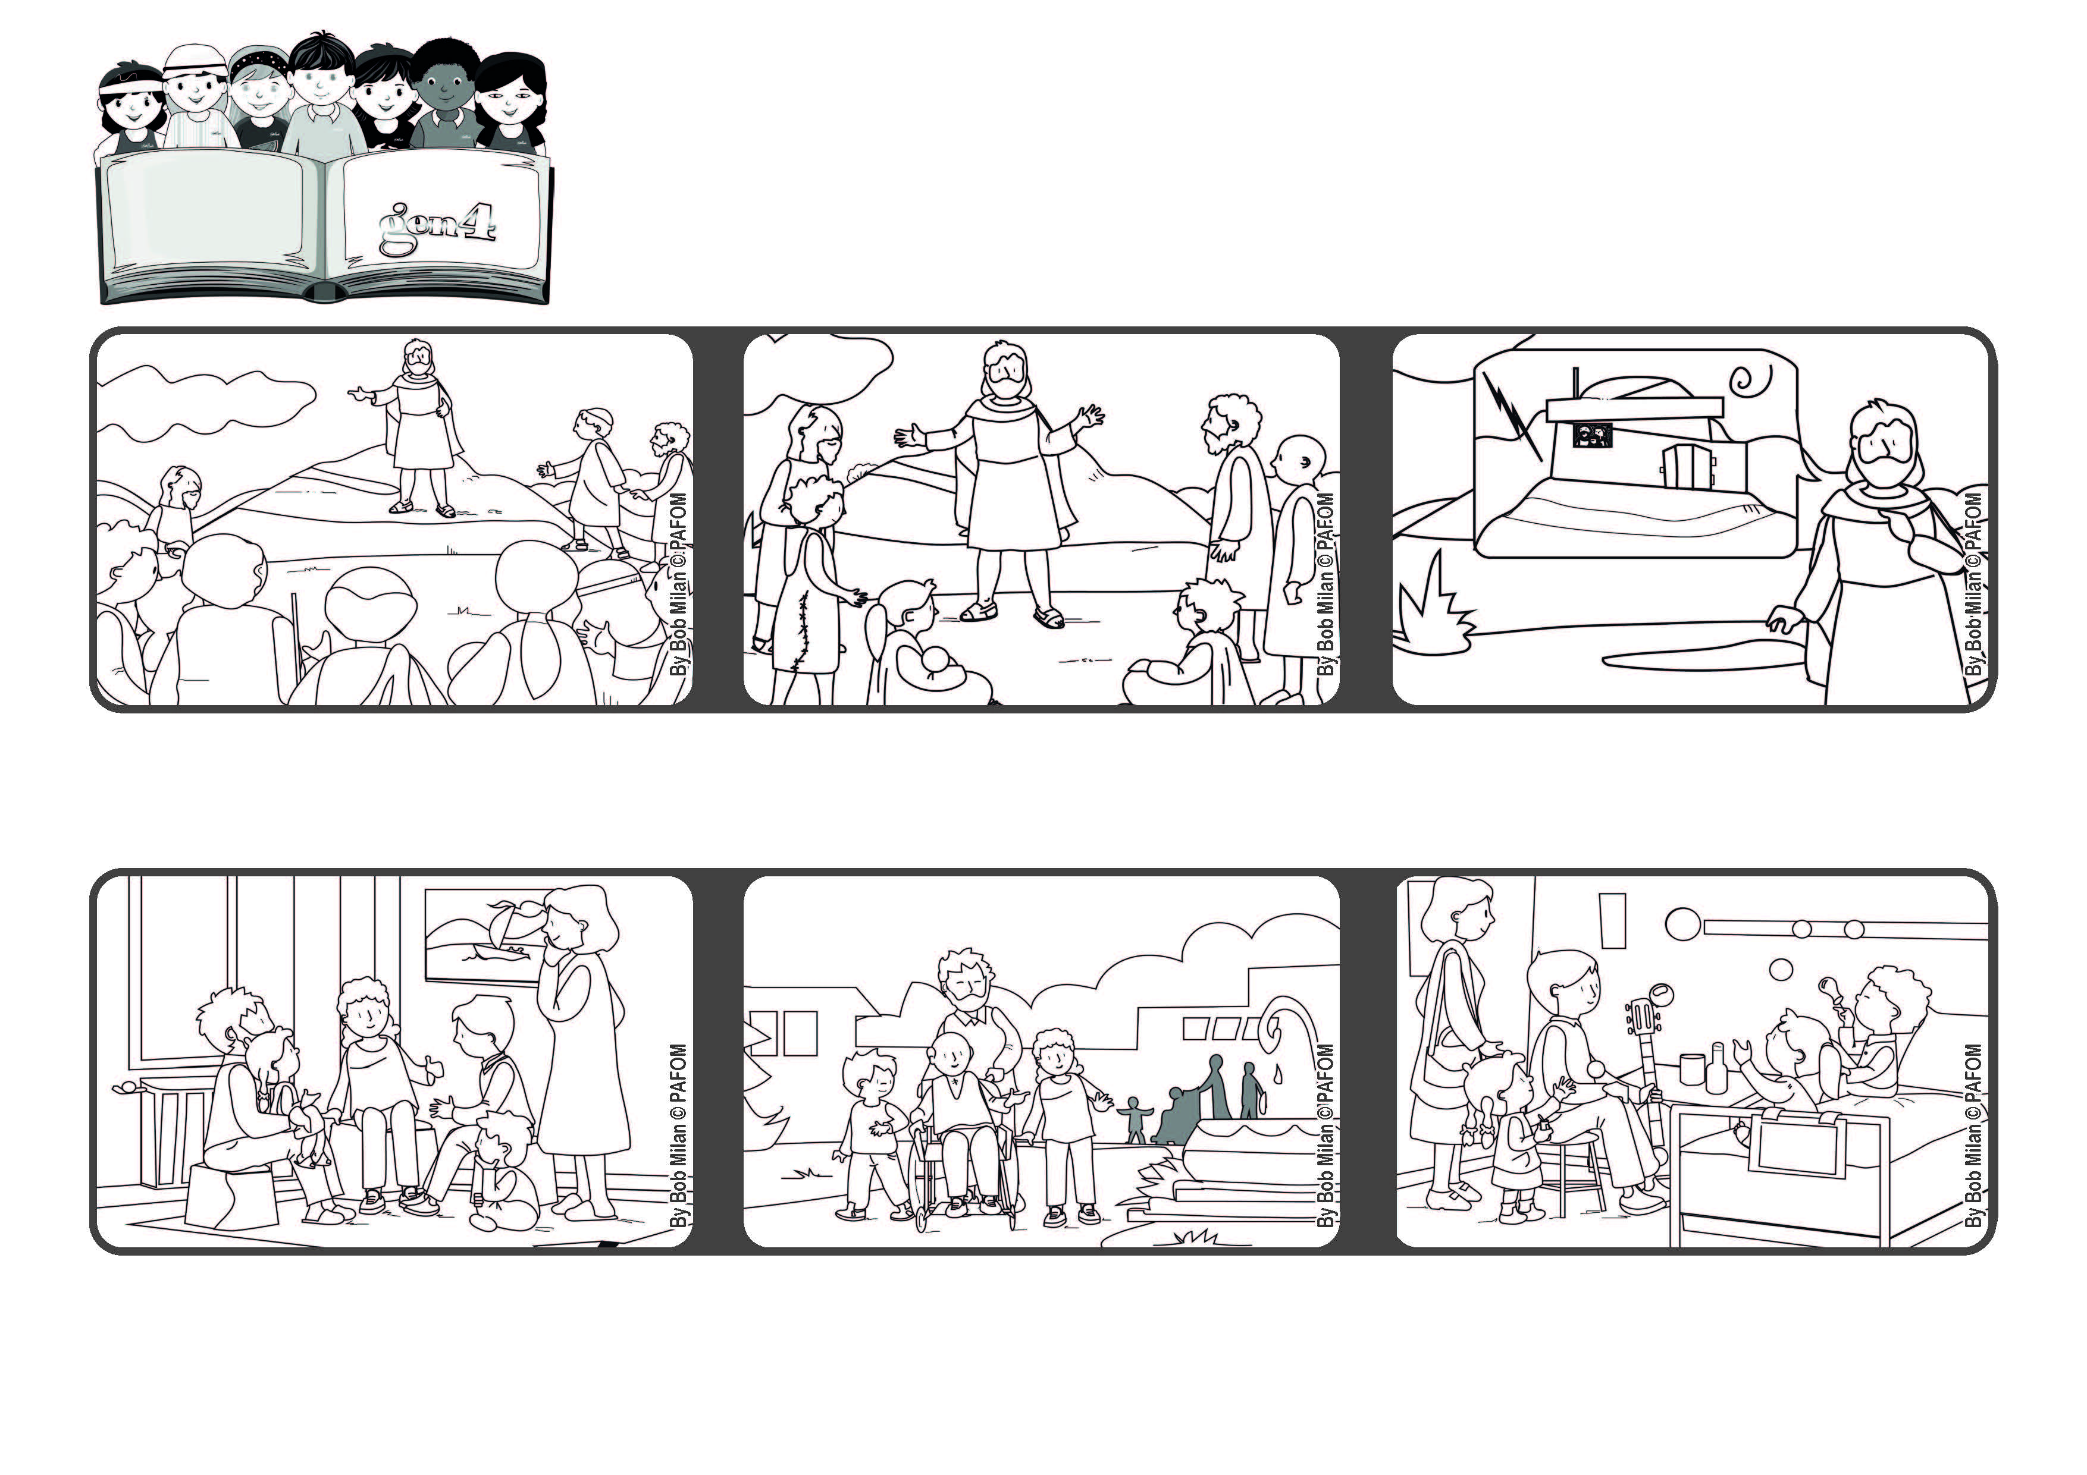

**“Nem todo o que me diz: ‘Senhor! Senhor!’, entrará no Reino dos Céus, mas só aquele que faz a vontade de meu Pai, que está nos céus.” (Mt 7,21).**

**Escute e coloque em prática!**

**Junho 2021**



**Palavra de vida**

**Um dia, fomos até um abrigo de idosos e os levamos a passear no parque com as suas cadeiras de rodas.**

**Em um outro dia, fomos a um hospital encontrar crianças internadas. Elas ficaram muito felizes e nós ficamos mais felizes ainda.**

**Para responder a esse grande amor, Jesus nos indicou um caminho seguro: fazer a Vontade de Deus, isto é, amar.**

**E todo aquele que escuta e coloca em prática os Seus ensinamentos é como um homem que constrói a sua casa sobre a rocha: ela resistirá a qualquer tempestade e nunca será destruída.**

**Jesus, depois de ter anunciado a todos as bem aventuranças, lembrou a todos os que o ouviam que Deus os amava e estava sempre ao lado de cada um deles.**

**Experiência de um grupo de amigos de Heidelberg (Alemanha): Decidimos dar um presente para quem estivesse triste, sozinho ou doente: uma hora de felicidade, uma vez ao mês.**

**”© PAFOM, Desenhos e textos elaborados pelo Centro Gen4”**

**Os gen4 são as crianças do Movimento dos Focolares, fundado por Chiara Lubich.**